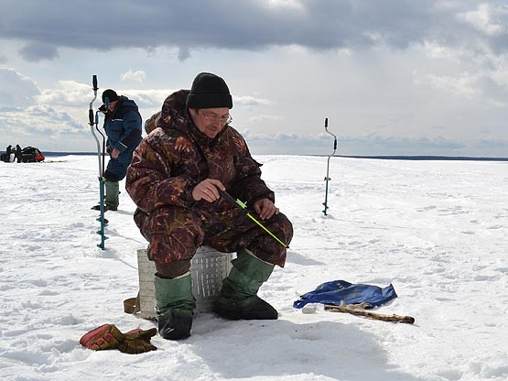
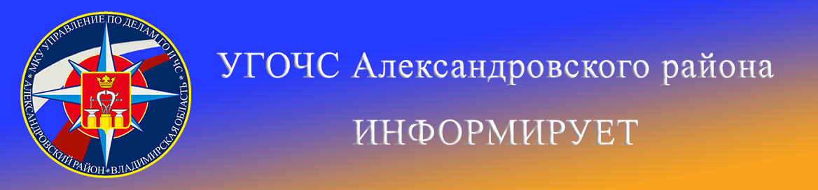Меры безопасности на льду и в местах подледного лова рыбы
Лед на водоемах – это зона повышенного риска. Ежегодно погибает огромное количество людей именно из-за несоблюдения правил техники безопасности при нахождении на льду. Среди пострадавших: рыбаки, увлекшиеся подледной рыбалкой, дети, которые решили поиграть на льду или покататься по нему на коньках, те, кто решил срезать путь и пройти по льду.
Зимняя подледная ловля рыбы требует особенно строгого соблюдения правил поведения, так как тонкий непрочный лёд - чрезвычайно опасный фактор зимней рыбалки! Прочность льда зависит от толщины, температуры воздуха, конкретных условий водоёма. При температуре ноль градусов прочность льда в 10-12 раз слабее, чем при температуре минус 5 градусов. Особенно опасен осенний и весенний лёд, он в несколько раз слабее зимнего. Все рыболовы должны твердо знать, что ни по первому (осеннему), ни по последнему (весеннему) льду ловить рыбу со льда нельзя. Даже если, на первый взгляд, он достаточно прочный. Осенний лед, скрепленный вечерним или ночным холодом, ранним утром еще способен выдержать небольшую нагрузку, но днем он быстро становится пористым и очень слабым от просачивающейся через него талой воды, хотя может сохранять (весной) достаточную толщину. Собираясь на рыбалку, нужно брать с собой простые спасательные средства («конец Александрова», спасательную доску, веревку), которые надо держать под рукой. В осенний и весенний сезоны для усиления опоры рядом с лункой надо класть принесенную доску. Это повышает безопасность рыбака на льду. Лунки в целях безопасности пробивают на расстоянии 5-6 метров друг от друга. Рыбаки не должны собираться большими группами.
Прочность льда можно определить визуально: лед голубого цвета - прочный, белого - прочность его в 2 раза меньше, серый, матово-белый или с желтоватым оттенком лед ненадежен. Непрочный лёд бывает в местах быстрого течения реки, вблизи выступающих на поверхность кустов, камыша, осоки, деревьев, в местах впадения водных потоков в водоёмы, у выхода родников, слива сточных вод, заготовки льда, у прорубей и лунок. Место выхода на лёд, маршрут передвижения и обратный путь должны быть выбраны на берегу.
Выходить на лёд нужно в светлое время суток, ступать по нему следует осторожно, обходя все подозрительные места. При движении по льду группой нужно соблюдать дистанцию между идущими 5-6 метров, не спешить и не скапливаться в одном месте. В случае потрескивания льда следует вернуться назад тем же путём, делая скользящие движения ногами, не отрывая их от поверхности льда. Бежать по льду категорически запрещается.
ЗАПРЕЩАЕТСЯ:
• Выходить на ледяную поверхность водоема, если она рыхлая, а кое-где проступает вода;
• Выходить на лед, если Вы один, и в пределах видимости нет никого, кто смог бы придти Вам на помощь;
• Проверять толщину ударами ног и клюшками, прыгать и бегать по льду. Родители, будьте внимательны и наблюдайте за своими детьми!
• Идти по льду, засунув руки в карманы. Нести за спиной накрепко затянутый рюкзак;
• Собираться группой на небольшом участке льда;
• Переходить водоем по неокрепшему льду друг за другом на небольшом расстоянии.
Многолетний опыт осенне-зимне-весенних рыбалок диктует такие правила:
• не пробивать рядом много лунок.
• не собираться большими группами на одном месте.
• не пробивать лунки на переправах.
• не ловить рыбу у промоин, как бы ни был хорош там клев.
• всегда иметь под рукой прочную веревку длиной 12-15 метров (на одном конце шнура должен быть закреплён груз 400-500 граммов, на другом – изготовлена петля) или шест длиной 3-5 метров.
Эти простые и понятные правила помогут вам сохранить жизнь и здоровье.
Напоминаем номера телефоны экстренных служб Александровского района:
Пожарная охрана 101 (01) (49244) 2-06-36
Полиция 102 (02) (49244) 2-38-24
Скорая медицинская помощь 103 (03) (49244 ) 2-58-80
Газовая служба 104 (04) (49244) 6-16-97
ЕДДС Александровского района 112 (49244) 2-34-12
МКУ «Управление по делам
ГО и ЧС Александровского района».

